Adresát
Jméno
Ulice
Město
PSČ

Váš dopis značky/ ze dne Naše značka Vyřizuje V Pardubicích dne

VÝZVA K PODÁNÍ NABÍDKY

Služby města Pardubic a.s.
Hůrka 1803,
530 02 Pardubice
tel.: 466 260 811, fax: 466 260 812
E-mail: info@smp-pce.cz
Zastoupený: Mgr. Klárou Sýkorovou, místopředsedkyní představenstva

žádáme o předložení nabídky pro níže uvedený předmět plnění zakázky.

Předmět poptávky:
„Oprava hřbitovní zdi“

Podrobnou specifikaci předmětu poptávky obsahuje zadávací dokumentace, která je součástí výzvy.

Předem děkujeme za předložení nabídky.

S pozdravem

Mgr. Klára Sýkorová
místopředsedkyně představenstva
Služby města Pardubic a. s.

ZADÁVACÍ DOKUMENTACE

Tato zadávací dokumentace stanovuje individuální podmínky zadavatele pro účast uchazeče v poptávkovém řízení. Pro vyloučení pochybností zadavatel uvádí, že jde o zakázku malého rozsahu a zadavatel proto není povinen postupovat v zadávacím řízení podle zákona č. 134/2016 Sb., o zadávání veřejných zakázek, ve znění pozdějších předpisů. Zadavatel však v souladu s § 31 zákona dodrží zásady podle § 6.

Předmět POPTÁVKY

Předmětem plnění jsou zednické práce na opravě omítky části hřbitovní zdi

Jde o cca 32 polí v ulici U krematoria v Pardubicích

Jedná se o práce:

Příprava podkladu

Otlučení omítky

Vyspravení povrchu

Penetrace

Perlinka

Lepidlo - 2 vrstvy

Jádrová omítka

Penetrace

Nátěr silikonovou barvou (bílou)

Likvidace odpadů

Přesun hmot

Doprava

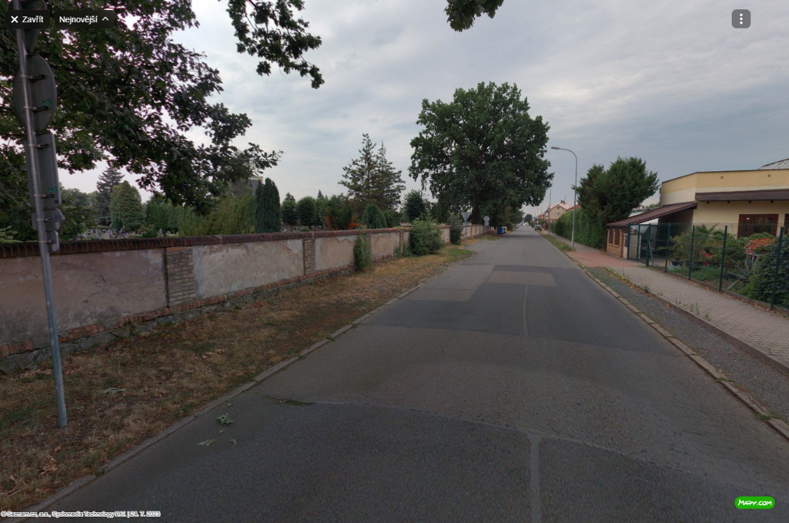

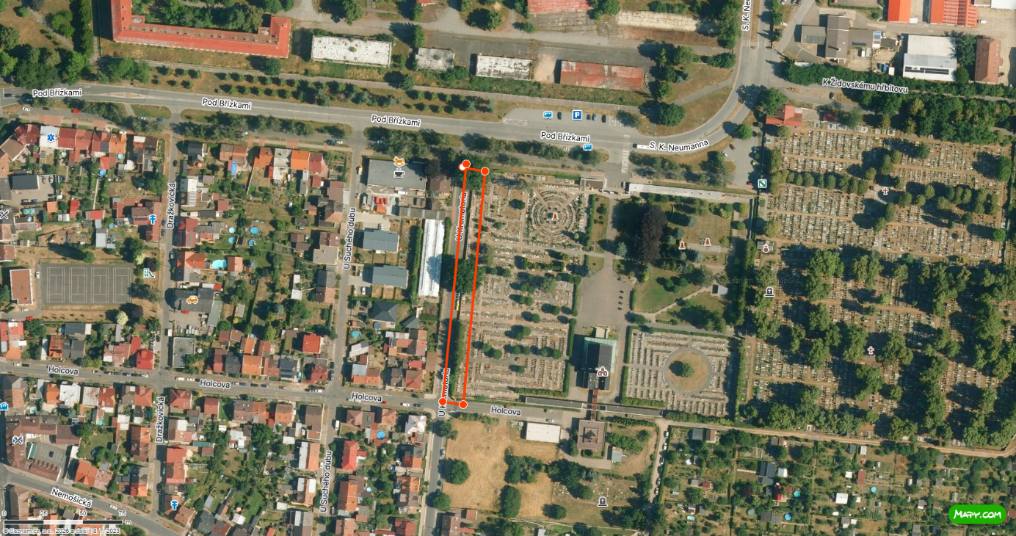

Podmínky a požadavky na zpracování nabídky
Uchazeči vyplní cenu do „Krycího listu“ a potvrdí, že jejich nabídka splňuje požadované parametry. Ceny budou uvedeny bez DPH.

místo plnění

Místem plnění dodávek je adresa: ulice U krematoria, Pardubice

Doba realizace: dokončení do 31. 8. 2026

Záruka:
Uveďte v měsících. Minimálně 24 měsíců.

Jiná práva a požadavky

Zadavatel si vyhrazuje právo odmítnout všechny předložené nabídky, upřesnit či doplnit tyto podmínky pro zadání zakázky a to písemnou formou shodně všem uchazečům.

Zadavatel si vyhrazuje právo neuzavřít smlouvu s žádným uchazečem.

Zadavatel si vyhrazuje právo ověřit si informace poskytnuté uchazečem u třetích osob a uchazeč je povinen mu v tomto ohledu poskytnout veškerou potřebnou součinnost.

Zadavatel si vyhrazuje právo na odmítnutí všech nabídek nebo zrušeni veřejné zakázky nejpozději do uzavření smlouvy.

Neuzavře-li vítězný uchazeč smlouvu do 14 dnů od výzvy, může ho zadavatel vyloučit a vyzvat k uzavření smlouvy dalšího účastníka v pořadí.

Uchazeč souhlasí s případným zveřejněním smlouvy, pokud bude vybrána jeho nabídka jako nejvhodnější a dojde k uzavření smlouvy.

Uchazeč nemá právo na náhradu nákladů spojených s účastí na tomto zadávacím řízení.

ZPŮSOB HODNOCENÍ NABÍDEK
Hodnoceno bude dle nejnižší ceny.

POSKYTOVÁNÍ DODATEČNÝCH INFORMACÍ K ZADÁVACÍ DOKUMENTACI

Další podrobnosti sdělí Tomáš Navrátil, tel. 733 780 735, email: navratil@smp-pce.cz

Případné další informace o formálních náležitostech nabídky sdělí: Tomáš Chvojka tel. 466 260 802, e-mail: chvojka@smp-pce.cz

OBSAH NABÍDKY

Nabídka musí obsahovat následující body:

krycí list (příloha č. 1)

výpis z obchodního rejstříku, živnostenský list

případné další dokumenty vztahující se k nabídce

POKYNY PRO ZPRACOVÁNÍ NABÍDKY

Uchazeč může podat pouze jednu nabídku.

Nabídka:
- bude předložena v jednom originále v listinné podobě, v českém jazyce
- bude podána v řádně uzavřené obálce označené „Neotvírat – Oprava hřbitovní zdi“, na které musí být uvedena adresa uchazeče, jenž nabídku podává
- nesmí obsahovat přepisy a opravy, které by mohly zadavatele uvést v omyl

Zadavatel doporučuje uchazečům, aby:
- své nabídky zabezpečili proti manipulaci
- všechny listy nabídky byly navzájem pevně spojeny či sešity tak, aby byly dostatečně zabezpečeny před jejich vyjmutím z nabídky
- všechny stránky nabídky byly očíslovány vzestupnou kontinuální řadou

LHŮTA A MÍSTO PRO PODÁNÍ NABÍDEK

Způsob a místo podání nabídek
Nabídku lze podat:
- osobně v pracovních dnech Po – Pá v době od 8.00 – 15.00 hod. (v poslední den do 8:00 hod) na adresu Hůrka 1803, 530 12 Pardubice,
- zasláním na totožnou adresu tak, aby byla doručena do skončení lhůty pro podání nabídek

Nabídku, která bude podána po uplynutí lhůty pro podání nabídek, komise neotevře. Zadavatel si takovou nabídku ponechá a uchazeče vyrozumí o tom, že nabídka byla podána po uplynutí lhůty pro podání nabídek.

Lhůta pro podání nabídky
Nabídku doručte nejpozději 7. 4. 2026 do 8:00

Přílohy zadávací dokumentace:
Příloha č. 1 – Krycí list
Příloha č. 2 – Návrh smlouvy

V Pardubicích

Mgr. Klára Sýkorová
místopředsedkyně představenstva
Služby města Pardubic a. s.

KRYCÍ LIST
nabídky k poptávkovému řízení
„Oprava hřbitovní zdi“
Uchazeč:
NÁZEV SPOLEČNOSTI
SÍDLO
IČ
DIČ
OSOBA ZMOCNĚNÁ K JEDNÁNÍ
TELEFON, FAX, E-MAIL
BANKOVNÍ SPOJENÍ

CENA bez DPH

Podpisem stvrzujeme, že jsme vázáni celým obsahem nabídky, včetně tohoto krycího listu, do kterého jsme doplnili údaje. Dále stvrzujeme, že případná dodávka bude splňovat námi uvedené parametry, a že jsme se řádně seznámili se zadávací dokumentací a uvedená nabídková cena je pro nás závazná.

V ……………….… dne….……….

…………………………… .........................…………………………….
Jméno a příjmení opr. osoby razítko a podpis oprávněné osoby uchazeče

